CHƯƠNG TRÌNH HỖ TRỢ HỌC SINH ÔN BÀI TẠI NHÀ
TRONG THỜI GIAN NGHỈ HỌC ĐỂ PHÒNG DỊCH COVID – 19, ĐỢT 2
ÔN TẬP MÔN TOÁN LỚP 2

A/ LÝ THUYẾT
* Môn Toán : Ôn từ tuần 1 đến tuần 20.
+ Ôn các dạng toán đã học ở SGK và VBTT .
(SGK ,từ trang 3 -> trang 101 )
+ Học thuộc lòng các bảng cộng (trang 38), bảng trừ (trang 69),trừ có nhớ, không nhớ đã học. Học các bảng nhân 2 đến nhân 5
+ Rèn luyện kĩ năng tính toán nhanh, chính xác các phép tính +,- có nhớ ,không nhớ trong phạm vi 100.
+ Nắm các dạng toán tìm số hạng; số bị trừ; số trừ.
+ Nắm các dạng toán giải có lời văn.
+ Nắm các dạng toán có cùng hai dấu tính trong bài .
VD: 14+23-5 = 37 - 5
= 32
+ Đổi các đơn vị đo. ( VD: 1 chục = ? ; 1dm=…cm; 1dm 4cm =…..cm và ngược lại)
+ Nắm các dạng toán về ngày,giờ ; xem đồng hồ; xem lịch.
+ Nắm các dạng toán về hình học
* Môn Tiếng Việt: Ôn tập từ tuần 1 đến tuần 20
1. Đọc tiếng:
+ Luyện đọc trôi chảy, to rõ và trả lời câu hỏi các bài tập đọc đã học ở SGK.

2. Đọc hiểu:
- Các em làm bài có thể trên giấy.Hình thức trắc nghiệm và tự luận ( Đề ôn sẽ ra các bài tập đọc trong SGK, các em đọc ,hiểu và khoanh vào câu trả lời đúng nhất .
3. Luyện từ và câu: - Ôn từ tuần 1 đến tuần 20.
+ Nhận biết các mẫu câu đã học:Ai là gì? Ai làm gì? Ai thế nào? Khi nào?
+ Đặt và trả lời câu hỏi theo các mẫu câu: Ai là gì? Ai làm gì? Ai thế nào? Khi nào?
+ Ghi đúng dấu chấm, dấu chấm hỏi, dấu phẩy phù hợp trong câu.
4. Chính tả : - Ôn tập từ tuần 1 -> tuần 20.
5. Tập làm văn: - Ôn các bài tập làm văn đã học. (tuần 1 -> tuần 20).

B. PHẦN BÀI TẬP
I/ TRẮC NGHIỆM
Khoanh vào chữ cái đặt trước câu trả lời đúng :
Câu 1: Số 95 đọc là:
A. Chín năm B. Chín lăm
C. Chín mươi năm D. Chín mươi lăm
Câu 2: Tổng của 48 và 25 là:
A. 23 B. 73 C. 63 D. 33
Câu 3: Hiệu của 61 và 14 là
A. 47 B. 75 C. 57 D.65
Câu 4: Số ở giữa số 66 và 68 là số:
A. 64 B. 65 C. 66 D.67
Câu 5: Số tròn chục thích hợp để điền vào chỗ chấm là
51 <………………..<61
A. 40 B. 50 C. 60 D. 70
Câu 6: Số tròn chục liền trước số 80 là:
A. 70 B. 90 C. 60 D. 50

Câu 7: 33 + 27 90 – 30. Dấu thích hợp điền vào ô trống là:
A. > B. < C. = D. +
Câu 8: Số liền trước của 89 là:
A. 80 B. 90 C. 88 D. 87
Câu 9: Số lớn nhất có hai chữ số là:
A. 98 B. 99 C. 11 D. 10
Câu 10: 4 x 5 = … Số cần điền vào chỗ chấm là:
A. 16 B. 20 C. 26 D. 24
Câu 11: Trong phép trừ: 56 – 23 = 33, số 56 gọi là:
A. Số hạng B. Hiệu C. Số bị trừ D. Số trừ
Câu 12: Số thích hợp để điền vào ô trống trong phép tính: 98 – …. = 90 là:
A. 8 B. 9 C. 10 D. 7
Câu 13: Trong một phép trừ, biết hiệu là số bé nhất có hai chữ số, số trừ bằng 68. Số bị trừ là:
A.73 B. 78 C. 53 D. 37
Câu 14: Biết số bị trừ là 68, số trừ là 29, hiệu là:
A. 49 B. 37 C. 38 D. 39
Câu 15: Trong các số sau: 45, 23, 54, 65. Số lớn nhất là:
A. 54 B. 23
C. 45 D. 65
Câu 16: Số bé nhất trong các số 30, 47, 98, 19 là số nào?
A. 30 B. 98 C. 47 D. 19
Câu 17: Dãy tính 4 x 5 – 2 có kết quả là:
A. 22 B. 20
C. 12 D. 18
Câu 18: Thứ năm tuần này là ngày 10 tháng 5. Hỏi thứ năm tuần sau là ngày bao nhiêu tháng 5?
A. 9 B. 17
C. 3 D. 18
Câu 19: X – 52 = 19. Vậy X là
A. X = 75 B. X = 78
C. X = 20 D. X= 71
Câu 20: Số lớn nhất có hai chữ số khác nhau là:
A. 90 B. 10 C. 98 D. 99
Câu 21: Số bé nhất có hai chữ số là:
A. 10 B. 11 C. 90 D. 99
Câu 22: Số liền trước của số bé nhất có ba chữ số là :
A. 100 B. 101 C. 99 D. 90
Câu 23: Số liền sau của 99 là số:
A. 100 B. 99 C. 98 D.97
Câu 24: Số gồm 3 chục và 6 đơn vị được viết là:
A. 36 B. 63 C. 15 D.60

Câu 25: Khoanh vào chữ đặt trước câu trả lời đúng nhất
a. 8 dm 5 cm =..... cm
A. 8cm B. 13cm C. 85 cm D. 58 cm
b. 4dm 6 cm =……cm
A. 4cm B. 10cm C.46 cm D. 64 cm
c. 5dm8cm = …..cm
A. 13 B. 80 C. 85 D. 58
Câu 26: 6dm =…..
A.60dm B. 6cm C. 6dm D. 60cm

Câu 27: Một ngày có bao nhiêu giờ?
A. 12 giờ B. 24 giờ C. 36 giờ D. 10 giờ
Câu 28. Thứ ba tuần này là ngày 9 tháng 1. Thứ ba tuần sau là:
A. ngày 15 tháng 1 C. ngày 17 tháng 1
B. ngày 16 tháng 1 D. ngày 14 tháng 1
Câu 29: Ngày 18 tháng 12 là thứ ba. Vậy thứ ba tuần sau là ngày mấy ?
A. 11 tháng 12 B. 25 tháng 12 C. 10 tháng 12 D. 26 tháng 12

Câu 30: Em ăn bữa tối lúc 7 giờ. Lúc đó là mấy giờ trong ngày?
A. 18 giờ B. 19giờ C. 20 giờ D. 21 giờ

Câu 31: Thứ bảy tuần này là ngày 11 thì thứ bảy trước là ngày mấy?
A. 4 B. 5 C.18 D. 19
Câu 32: 16kg + 2kg - 5kg = ……..
A.18 B. 23kg C.13 D. 13kg
Câu 33: 100 kg – 76kg = ......... kg . Số cần điền là:
A. 34 B.24 | C.42 | D. 44
Câu 34: 90kg – 25kg = ......... . Số cần điền là:
A. 65 | B. 65kg | C. 75 D.75kg
Câu 35: Đồng hồ chỉ mấy giờ:
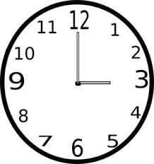
A.12 giờ B. 3 giờ C. 12 giờ 3 phút D. 3 giờ 12 phút

Câu 36: Hàng ngày em thường đi ngủ vào lúc 9 giờ tối, hay……..giờ
A. 19 giờ B. 20 giờ C. 21 giờ D. 22giờ
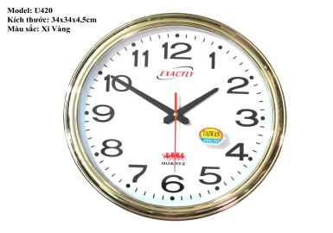
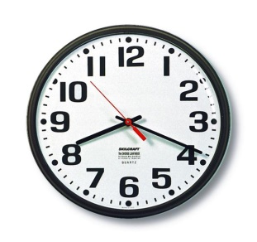
Câu 37: Khoanh vào chữ cái trước đồng hồ chỉ đúng 8 giờ sáng.
B.
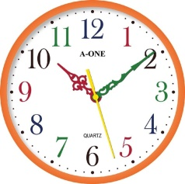
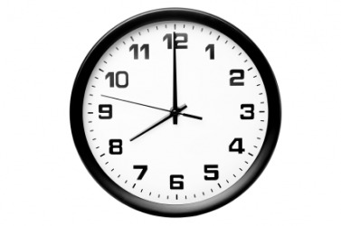
C.
D.
A.

Câu 38: Đồng hồ chỉ mấy giờ chiều?

A.12 giờ C. 12 giờ 3 phút
B. 3 giờ D. 15 giờ

Câu 39: Đồng hồ chỉ mấy giờ chiều?
A.12 giờ
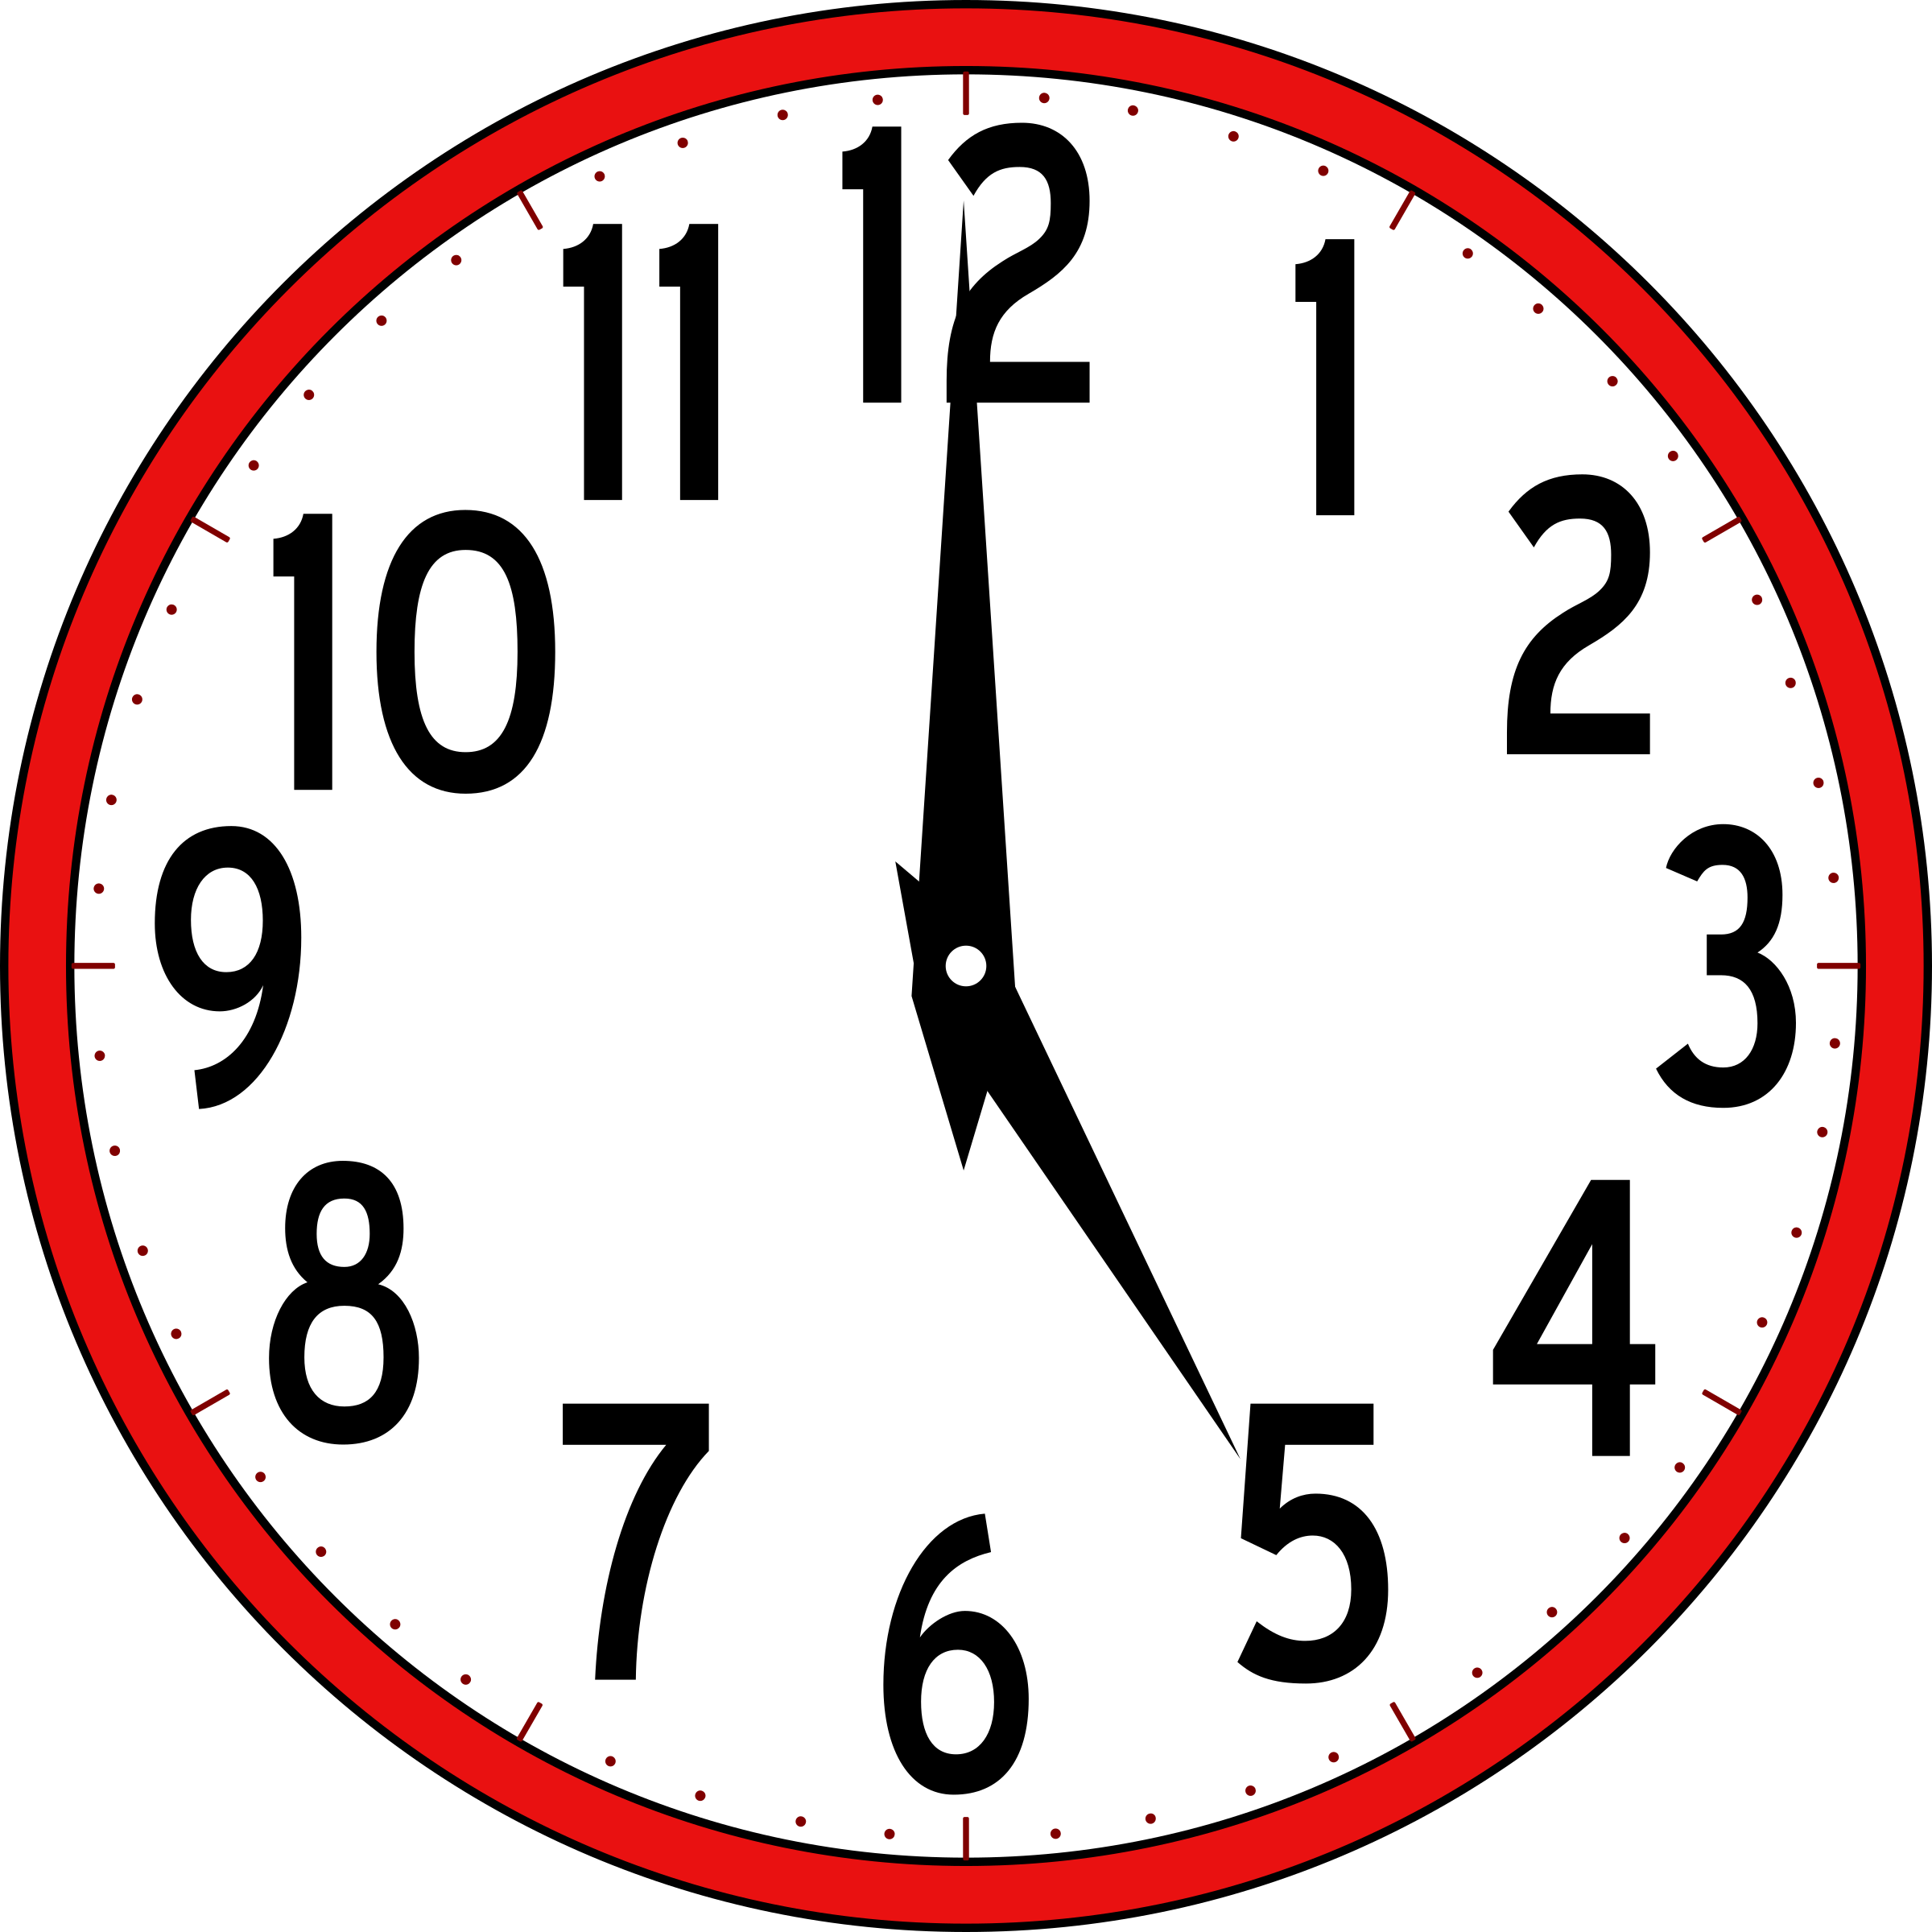
A.12 giờ B.17 giờ
C.5 giờ 12 phút D.12 giờ 5 phút

Câu 40: Mẹ Lan đi công tác 1 tuần lễ và 2 ngày. Vậy mẹ Lan đã đi công tác mấy ngày?
A. 3 ngày B. 6 ngày C. 7 ngày D. 9 ngày
Câu 41: Đoạn thẳng thứ nhất dài 28 cm, đọan thẳng thứ hai dài hơn đoạn thẳng thứ nhất 5 cm. Hỏi đoạn thẳng thứ hai dài bao nhiêu xăng-ti-mét?
A. 23cm B.33 cm C. 35 cm D. 23 dm
Câu 42:Anh cân nặng 52kg, em nhẹ hơn anh 9kg. Vậy em cân nặng là:

A.51kg B.61 C.43kg D. 61kg

Câu 43: Có 5 chục que tính, bớt đi 15 que tính. Hỏi còn lại bao nhiêu que tính?

A. 35 que tính B. 20 que tính C. 25 que tính D. 40 que tính

Câu 44: Có 4 chục que tính, thêm 12 que tính nữa. Hỏi có tất cả bao nhiêu que tính?
A . 52 que tính B. 28 que tính C. 32 que tính D.42 que tính

Câu 45: Một lớp học có 35 học sinh, trong đó có 19 học sinh trai. Vậy số học sinh gái lớp học đó là:
A . 16 học sinh B. 26 học sinh C. 54 học sinh D.44 học sinh

Câu 46: Hình vẽ sau có bao nhiêu hình tam giác?
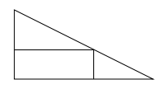
A. 4 B. 3 C. 2 D. 1
Câu 47: Hình vẽ sau có bao nhiêu hình tam giác?
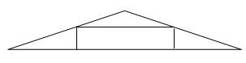
A. 3 B. 2 C. 4 D. 1
Câu 48: Hình vẽ bên:
a/ Có….hình tam giác.
- 3 B. 4 C. 5 D. 6
b/ Có …. Hình tứ giác:
- 3 B. 4 C. 5 D. 2

Câu 49: Hình vẽ bên có mấy hình tam giác

A.1 B.2

C.3 D. 4
.

Câu 50: Số hình chữ nhật trong hình vẽ bên là:

A. 3 hình B. 4 hình C. 5 hình D. 6 hình

Câu 51:. Hình vẽ bên:
- Có ... hình tứ giác
- Có ....hình tam giác

Câu 52: Hình bên có …….. hình tam giác
A. 3 B.4 C.5 D. 6
Câu 53:
Số hình chữ nhật có trong hình vẽ là:
A. 4 B. 5 C.6 D. 9
Câu 54: Hình vẽ bên có bao nhiêu hình tứ giác ?

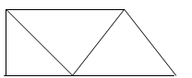
- 1 hình tứ giác
- 2 hình tứ giác
- 3 hình tứ giác
D. 4 hình tứ giác

Câu 55: Hình vẽ bên có mấy hình tam giác ?

A. 2 B. 3 C. 4 D.5

II/ TỰ LUẬN
Bài 1: Đặt tính rồi tính :
28 + 45  37 + 58  38 + 19 | 75 +7  54 + 9  68 + 25 | 100 - 54  100 - 44  100 - 47 | 94 - 15  81 - 27  87 - 39
Bài 2: Tính nhẩm
2 x 9= 4 x 10= 5 + 6 = 15 – 6 =
3 x 6= 5 x 3 = 8 + 7 = 17 – 9 =
5 x 8= 5 x 2 = 9 + 4 = 11 – 5 =
2 x 4 = 5 x 7 = 7 + 4 = 18 – 9 =
Bài 3: Tính
- 7 + 3 + 8 = 8 + 8+ 8 =
- 8 + 5 + 6= 6 + 6 + 6 +6=
- 9 + 3+ 5= 4+4 +4 +4 +4=
Bài 4: Tìm y :
y - 36 = 49 y + 27 = 100
................................ .................................
............................... .................................
y - 17 = 56 y + 52 = 100
................................ .................................
............................... .................................
98 - y = 49 100 - y = 54
…………………… …………………….
……………………. ……………………..
Bài 5: Điền số
+ 38 + 27
56
+ 18 + 25
47

Bài 6: Điền > = <
a. 45 - 24.....17 + 10 b. 32 + 16......20 + 28
24 + 35.....56 - 36 37 - 17......56 - 36
6 + 4.......7 + 2 10 - 2........10 - 1
Bài 7: Điền số thích hợp vào ô trống
a. 32 + ..... = 65 b. .... + 54 = 87
c. 72 - 24 = ... d. 35 + 43 < ..... < 90 - 10
Bài 8: Điền dấu +; -
15 ..... 5 ...... 2 = 12
17 .......3 ......11 = 3
Bài 9: Tính
3 x 8 – 12 =………....……= …….. 5 x 8 + 47 =……………=………..
3 x 9 – 7 =………………= …….. 2 x 6 + 16 = ………....… = ……..
5 x 5 - 10 = ………....… = …….. 6 x 4 + 59 =…………… =……….
55 + 45 – 37 =………… = ………. 32 + 68 - 24 =……………= ………
Bài 10: Viết thành phép nhân (theo mẫu)
6 + 6 +6 + 6 = 6 x 4 = 24 8 +8 + 8 =…………..
4 + 4 +4 +4 = ............. 6 + 6 + 6 =..............
7 + 7 + 7 + 7 + 7 =.......... 9 + 9 = ................
10 + 10 + 10 + 10 + 10 = 3 +3 +3 +3=…………..
Bài 11: Viết số thích hợp vào ô trống:
Thừa số | 5 | 4 | 3 | 2 | 5
Thừa số | 3 | 7 | 8 | 10 | 9
Tích

Bài 12: Điền số?
Số bị trừ | 75 | 94 | 64 | 86 | 72
Số trừ | 18
Hiệu |  | 25 | 37 | 58 | 25

Bài 13: Đúng ghi Đ, sai ghi S:
3 x 9 = 20 5 x 8 = 32

3 x 6 = 18 4 x 4 = 16

Bài 14: Điền số vào ô trống:

6 x 2 =4 x 4 x 5 = 2 x 2 x 8= 4 x
2 x 9 = 3 x 4 x = 3 x 8 5 x = 2 x 5

Bài 15: Điền số thích hợp vào chỗ chấm:
- Lúc 21 giờ, kim ngắn chỉ số…….., kim dài chỉ số………………
- Lúc 17 giờ, kim ngắn chỉ số…….., kim dài chỉ số………………

Bài 16: Viết tiếp vào chỗ chấm
_16 giờ hay…. giờ chiều
_20 giờ hay… giờ tối
Bài 17: Vẽ thêm 1 đoạn thẳng để được 1 hình tứ giác và 2 hình tam giác

Bài 18: Vẽ đoạn thẳng AB có độ dài 1dm
……………………………………………………………………
Bài 19: Dùng thước và bút nối các điểm để có:
a/ Hình chữ nhật b/ Hình tứ giác
. .
. .
.
. . . .

Bài 20: Kẻ thêm một đoạn thẳng trong hình sau để được:

a/ Một hình chữ nhật và một hình tam giác b/ Ba tứ giác

Bài 21: Em hãy ghi tên các hình sau:

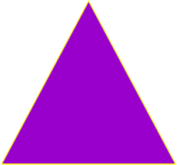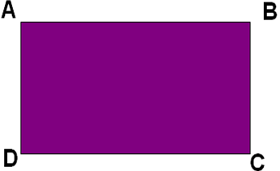

Bài 22: Một bó bông có 21 bông cúc trắng và vàng,trong đó có 13 bông cúc trắng. Hỏi có bao nhiêu bông cúc vàng?

Bài 23: Cô giáo có 52 quyển vở, cô đã phát thưởng cho học sinh hết 45 quyển vở. Hỏi cô còn lại bao nhiêu quyển vở?

Bài 24: Con chó cân nặng 15kg. Con lợn nặng hơn con chó 45 kg. Hỏi con lợn cân nặng bao nhiêu ki-lô-gam ?

Bài 25: Bà mua 50kg gạo và một ít nếp, biết nếp ít hơn gạo là 35kg. Hỏi bà mua bao nhiêu ki-lô-gam nếp?

Bài 26: Mẹ mua 12m vải hoa và 20m vải trắng. Hỏi mẹ đã mua tất cả bao nhiêu mét vải hoa và vải trắng?

Bài 27: Một chiếc xe chở khách có đủ chỗ ngồi cho 30 hành khách. Trên xe lúc này còn 5 chỗ trống. Hỏi trên xe đang có bao nhiêu hành khách?(không kể bác tài xế)

Bài 28: Mẹ mua về hai chục quả trứng gà, mẹ biếu bà 14 quả. Hỏi mẹ còn lại bao nhiêu quả trứng gà?

Bài 29: Tổ Một có 6 bàn, mỗi bàn 2 học sinh ngồi. Hỏi tổ Một có tất cả bao nhiêu học sinh? (Tóm tắt) và giải

Bài 30: Mỗi chậu có 5 bông hoa . Hỏi 7 chậu như thế có bao nhiêu bông hoa ?
(Tóm tắt) và giải

- Lưu ý: PH cho các em viết đề và giải vào vở ô ly

